SULIT
Nama Pelajar : ………………………………………………. Tahun : …………………

BAHASA MELAYU
TAHUN 4

UJIAN AKHIR SESI AKADEMIK 2024/2025
TAHUN 4
BAHASA MELAYU
(BM)

NOVEMBER/DISEMBER
1 jam 15 minit
Satu jam lima belas minit

JANGAN BUKA KERTAS SOALAN INI SEHINGGA DIBERITAHU

- Kertas peperiksaan ini mengandungi 4 bahagian iaitu Bahagian A, Bahagian B, Bahagian C dan Bahagian D.

- Jawab semua soalan.

- Jika kamu hendak menukar jawapan, padamkan tanda yang telah dibuat. Kemudian, hitamkan jawapan yang baru.

- Rajah yang mengiringi soalan tidak dilukis mengikut skala kecuali dinyatakan.

- Tulis jawapan dengan jelas dan jangan tinggalkan kosong pada ruangan jawapan.
BAHAGIAN | SOALAN | MARKAH
A | Soalan 1-10 | /10
B | Soalan 1 | /5
B | Soalan 2 | /5
C | Soalan 4 | /10
D | Soalan 5 | /20
 | JUMLAH | /50

Kertas soalan ini mengandungi 12 halaman bercetak

Bahagian A
Tatabahasa
[ 10 markah ]

Arahan : Bahagian ini mempunyai 10 soalan. Tiap-tiap soalan diikuti oleh empat pilihan jawapan iaitu A, B, C dan D. Pilih jawapan yang paling tepat bagi setiap soalan.

1. | Sugumaran berasa ______________ akan datuk dan neneknya yang berada di kampung.
 | A | marah
 | B | rindu
 | C | sayang
 | D | kecewa

2. | Puan Lim menggunakan ________________ untuk mengelap peluh di dahinya.
 | A | sapu tangan
 | B | jam tangan
 | C | rantai tangan
 | D | sarung tangan
Soalan 3
Pilih ayat yang betul.

3. | A | Bilakah cara membuat kek ini?
 | B |  | Bagaimanakah muka kamu bengkak?
 | C |  | Berapakah harga buku rujukan ini?
 | D |  | Siapakah kamu tidak datang ke rumah saya semalam?

Soalan 4 hingga 6

Baca petikan di bawah ini dengan telitinya, kemudian jawab soalan-soalan yang berikutnya.
Permainan gasing sudah terkenal sejak zaman Kesultanan Melayu Melaka lagi. Permainan ini merupakan permainan tradisional orang-orang Melayu sejak turun-temurun.
Biasanya, gasing diperbuat daripada kayu jenis bebaru, kemuning, buni merbau, rambai, durian dan kundang. Kayu yang dipilih akan dipotong mengikut saiz dan kesesuaian gasing. Terdapat pelbagai jenis gasing di negara kita. Antaranya, gasing berbentuk jantung, berembang dan kepala.
Permainan gasing bukan sahaja digemari oleh kanak-kanak malah orang dewasa juga. Kemahiran yang tinggi diperlukan untuk bermain gasing.

4. | Sejak bilakah permainan gasing mula dikenali?
 | A | Zaman Kesultanan Melayu Melaka.
 | B | Zaman pemerintahan Majapahit.
 | C | Zaman Kesultanan Melayu Johor.
 | D | Zaman Neolitik

5. | Pilih pernyataan yang benar tentang petikan.
 | A | Permainan gasing tidak memerlukan kemahiran yang tinggi.
 | B | kayu gaharu boleh dibuat gasing.
 | C | Kanak-kanak tidak menggemari permainan gasing.
 | D | Terdapat pelbagai bentuk gasing yang ada di negara kita.
6. | Berikut ialah bentuk-bentuk gasing kecuali
 | A | jantung.
 | B | kubus.
 | C | berembang.
 | D | kepala.
Soalan 7 hingga 10

Baca maklumat dalam Bahan 1 dan Bahan 2 dengan telitinya. Kemudian jawab soalan-soalan yang berikutnya.

Bahan 1
Berita tentang kejayaan Encik Shawn mencipta beg sekolah kalis air sungguh membanggakan penduduk Taman Mawar. Hal ini demikian kerana beliau penduduk di situ. Beg ciptaan beliau menjadi bualan dan tumpuan orang ramai setelah tular dalam media sosial.
Kepulangan beliau ke Taman Mawar disambut baik oleh jiran tetangga. Beberapa orang anak jirannya yang masih bersekolah telah mendapat sebuah beg sekolah kalis air daripada beliau. Mereka sangat gembira kerana beg itu mempunyai pelbagai fungsi dan poket.

Bahan 2
Ciri-ciri beg kalis air

- Mempunyai pelbagai fungsi, sesuai digunakan untuk aktiviti di darat mahupun di air.

- Mempunyai banyak poket.

- Sederhana, tidak mementingkan kecantikan dan aksesori.

- Selesa dan mudah dibawa.

7. | Mengapakah Encik Shawn menjadi kebanggaan penduduk Taman Mawar?
 | A | Suka menderma.
 | B | Tular dalam media sosial.
 | C | Baik hati terhadap penduduk.
 | D | Berjaya mencipta beg sekolah kalis air.

8. | Beg ciptaan beliau menjadi bualan dan tumpuan orang ramai.  Penjodoh bilangan yang sesuai dengan perkataan bergaris di atas ialah
 | A | buah.
 | B | gugus.
 | C | bilah.
 | D | biji.

9. | Perkataan poket dalam Bahan 1 dan Bahan 2 boleh digantikan dengan perkataan
 | A | corak.
 | B | bentuk.
 | C | saku.
 | D | warna.

10. | Pilih Penyataan yang benar tentang Bahan 1 dan Bahan 2 di atas.
 | A | Semua penduduk Taman Jaya mendapat beg sekolah kalis air
 | B | Beg sekolah kalis air sesuai digunakan untuk aktiviti di air sahaja.
 | C | Encik Shawn terkenal sebagai pencipta beg kalis air.
 | D | Beg sekolah kalis air mementingkan kecantikan dan selesa digunakan.

Bahagian B
Pemahaman Petikan
[ 10 markah ]

Arahan : Bahagian B terbahagi kepada 2 soalan. Jawab semua soalan di ruangan yang disediakan.

Soalan 1
Baca petikan di bawah, kemudian jawab soalan-soalan berikutnya.
Ming Jun membuka almari pakaiannya. Dia mahu mencari pakaiannya yang lama. Dia hendak mendermakan pakaian itu kepada mangsa-mangsa kebakaran di Kampung Teratai Jaya.
“Kamu buat apa, Ming Jun?” tanya ibunya.
“Saya mahu mendermakan pakaian ini kepada mangsa-mangsa kebakaran. Pakaian ini sudah tidak padan dengan saya tetapi masih elok,” kata Ming Jun kepada ibunya.
“Oh, bagusnya anak ibu! Ibu berbangga akan Ming Jun kerana prihatin terhadap insan yang memerlukan pertolongan,” kata ibunya sambil memeluk Ming Jun.

- Ming Jun mencari pakaiannya yang lama di dalam _____________________.
[ 1 markah ]

- Ming Jun hendak mendermakan pakaiannya kepada siapa?
________________________________________________________________________________________________________________________________________________
[ 2 markah ]

- Gariskan satu kata adjektif yang terdapat dalam ayat yang diberikan.
Dia mahu mencari pakaiannya yang lama.

[ 1 markah ]
- Pilih dan tandakan ( √ ) bagi ayat yang sama maksud dengan yang diberikan.
Ibu berbangga akan Ming Jun kerana prihatin terhadap insan yang memerlukan pertolongan.
Ming Jun berasa bangga akan ibunya yang perihatin terhadap insan yang memerlukan pertolongan.
Sikap Ming Jun yang prihatin terhadap insan yang memerlukan pertolongan membuatkan ibunya berbangga dengannya.

[ 1 markah ]

Soalan 2
Baca dan fahami situasi di bawah. Kemudian, berikan pendapat kamu berdasarkan situasi tersebut.
Panjangnya jawaban kamu hendaklah tidak lebih daripada 30 patah perkataan.
Kamu dan rakan-rakan hendak memancing ikan di tepi sungai. Apabila tiba di sungai, kamu ternampak beberapa orang lelaki hendak membuang bahan toksik ke dalam sungai.

Apakah tindakan yang akan kamu lakukan?
__________________________________________________________________________ _____________________________________________________________________________________________________________________________________________________________________________________________________________________________________________________________________________________________________________________________________________________________________________________________________________________________________________________________________________________
_____________________________________________________________________________________________________________________________________________________________________________________________________________________________________________________________________________________________________________________________________________________________________________________________________________________________________________________________________________________
[ 5 markah ]

Bahagian C
Penulisan Perenggan
[ 10 markah ]

Grafik di bawah menunjukkan faedah-faedah menanam sayur di sekolah.
Tuliskan pendapat kamu tentang faedah-faedah menanam sayur dalam kalangan murid.
Jawaban kamu hendaklah ditulis dalam satu perenggan.
Panjangnya jawaban kamu hendaklah tidak lebih daripada 50 patah perkataan.

menyemai perasaan cintakan alam

faedah-faedah menanam sayur

menjana pendapatan
dapat mengeluarkan peluh

meningkatkan kemahiran dalam bercucuk tanam

_____________________________________________________________________________________________________________________________________________________________________________________________________________________________________________________________________________________________________________________________________________________________________________________________________________________________________________________________________________________
____________________________________________________________________________________________________________________________________________________________________________________________________________________________________________________________________________
[ 10 markah ]
Bahagian D
Penulisan Karangan
[ 20 markah ]

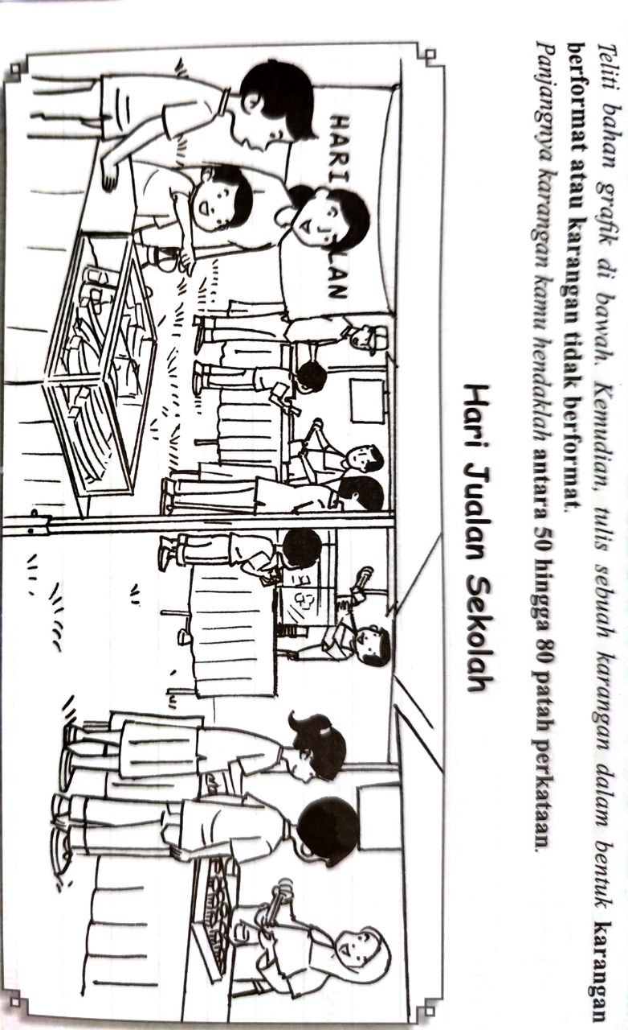
Teliti bahan grafik di bawah. Kemudian tulis sebuah karangan berformat atau tidak berformat. Panjang karangan kamu hendaklah antara 50 hingga 80 patah perkataan.

HARI KANTIN SEKOLAH

___________________________________________________________________

_____________________________________________________________________________________________________________________________________________________________________________________________________________________________________________________________________________________________________________________________________________________________________________________________________________________________________________________________________________________
_______________________________________________________________________________________________________________________________________________________________________________________________________________________________________________________________________________________________________________________________________________
___________________________________________________________________________________________________________________________________________________________________________________________________________________________________________________________________________________________________________________________________________________________________________________________________________________________________________________________________________________________________________________________________________________________________________________________________________________________
_______________________________________________________________________________________________________________________________________________________________________________________________________________________________________________________________________________________________________________________________________________
___________________________________________________________________________________________________________________________________________________________________________________________________________________________________________________________________________________________________________________________________________________________________________________________________________________________________________________________________________________________________________________________________________________________________________________________________________________________
_________________________________________________________________________________________________________________________________________________________________________________________________________
_______________________________________________________________________________________________________________________________________________________________________________________________________________________________________________________________________________________________________________________________________________
___________________________________________________________________________________________________________________________________________________________________________________________________________________________________________________________________________________________________________________________________________________________________________________________________________________________________________________________________________________________________________________________________________________________________________________________________________________________
_____________________________________________________________________________________________________________________________________________________________________________________________________________________________________________________________________________________________________________________________________________________________________________________________________________________________________________________________________________________

[ 20 markah ]

------------------------------------ KERTAS SOALAN TAMAT -----------------------------------
~ SELAMAT MENJAWAB ~

